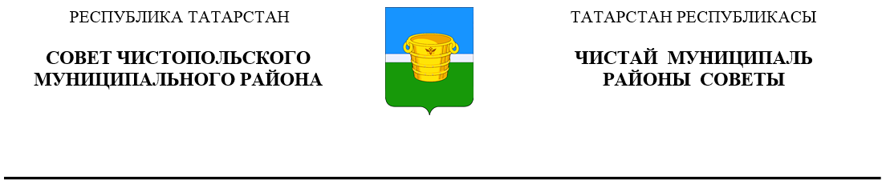
 | Решение |  |  | Карар
15 мая 2024 года г.Чистополь |  |  | № 31/7

О внесении изменений в решение
Совета Чистопольского муниципального
района Республики Татарстан от 26.09.2019 № 47/5
«Об утверждении Порядка приватизации
муниципального имущества, находящегося
в собственности муниципального образования
«Чистопольский муниципальный район»
Республики Татарстан

В соответствии с Федеральным законом от 6 апреля 2024 года № 76-ФЗ «О внесении изменений в Федеральный закон «О приватизации государственного и муниципального имущества» и отдельные законодательные акты Российской Федерации» Совет Чистопольского муниципального района Республики Татарстан

РЕШИЛ:

- Внести в Порядок приватизации муниципального имущества, находящегося в собственности муниципального образования «Чистопольский муниципальный район» Республики Татарстан, утвержденный решением Совета Чистопольского муниципального района от 26.09.2019 № 47/5 «Об утверждении Порядка приватизации муниципального имущества, находящегося в собственности муниципального образования «Чистопольский муниципальный район» Республики Татарстан» (с изменениями, внесёнными решениями Совета Чистопольского муниципального района от 02.09.2020 №57/4, от 22.12.2022 №19/3, от 14.04.2023 №22/6) следующие изменения и дополнения:
  - подпункт 6 пункта 5.1 изложить в следующей редакции:
«6) продажа муниципального имущества по минимально допустимой цене;».
  - подпункт 13 пункта 7.4 изложить в следующей редакции:
«13) Порядок определения победителей (при проведении аукциона, специализированного аукциона, конкурса), либо покупателей (при проведении продажи муниципального имущества по минимально допустимой цене), либо лиц, имеющих право приобретения муниципального имущества (при проведении его продажи посредством публичного предложения;»;
  - в разделе 9:
наименование изложить в следующей редакции: «9. Продажа муниципального имущества по минимально допустимой цене»;
пункт 9.1 изложить в следующей редакции:
«9.1. Продажа муниципального имущества по минимально допустимой цене осуществляется, если продажа этого имущества посредством публичного предложения не состоялась.
При продаже по минимально допустимой цене минимальная цена муниципального имущества устанавливается в размере 5 процентов от цены первоначального предложения, указанной в информационном сообщении о продаже посредством публичного предложения, если иное не установлено настоящим Федеральным законом.
Если цена первоначального предложения, указанная в информационном сообщении о продаже посредством публичного предложения, составляет более 20 миллионов рублей, минимальная цена муниципального имущества при продаже по минимально допустимой цене устанавливается в размере 10 процентов от такой цены первоначального предложения.»;
абзац первый пункта 9.2 изложить в следующей редакции:
«9.2) Информационное сообщение о продаже по минимально допустимой цене, должно соответствовать требованиям, предусмотренным ст. 15 Федерального закона от 21 декабря 2001 года N 178-ФЗ «О приватизации государственного и муниципального имущества», а также содержать сведения о минимальной цене муниципального имущества за исключением начальной цены.»;
пункты 9.3-9.5 изложить в следующей редакции:
«9.3) Продажа по минимально допустимой цене является открытой по составу участников.
9.4) Предложения о цене муниципального имущества заявляются участниками продажи по минимально допустимой цене открыто в ходе приема заявок. По итогам продажи по минимально допустимой цене с покупателем заключается договор купли-продажи муниципального имущества.
В случае, если заявку на участие в продаже по минимально допустимой цене подало только одно лицо, допущенное к участию в продаже по минимально допустимой цене, или если по результатам рассмотрения заявок и документов только одно лицо допущено к участию в продаже по минимально допустимой цене, указанное лицо признается единственным участником продажи по минимально допустимой цене. Договор купли-продажи муниципального имущества заключается с лицом, признанным единственным участником продажи по минимально допустимой цене, по цене предложения такого участника о цене муниципального имущества.
9.5) Продолжительность приема заявок на участие в продаже по минимально допустимой цене должна быть не менее чем пятьдесят дней. Признание претендентов участниками продажи по минимально допустимой цене и подведение ее итогов осуществляются в течение пяти рабочих дней со дня окончания срока приема указанных заявок.»;
  - в пункте 14.2 слова «муниципального имущества без объявления цены» заменить словами «по минимально допустимой цене»,
  - пункт 15.10 изложить в новой редакции:
«15.10) С даты и со времени начала приема заявок на участие в продаже по минимально допустимой цене на электронной площадке, на которой проводится такая продажа, должны быть указаны:
- наименование муниципального имущества и иные позволяющие его индивидуализировать сведения (спецификация лота);
- минимальная цена;
- последнее предложение о цене муниципального имущества и время его поступления в режиме реального времени.».
- Настоящее решение вступает в силу с 1 июля 2024 года.
- Опубликовать настоящее решение в газете «Чистопольские известия» и на «Официальном портале правовой информации Республики Татарстан» (pravo.tatarstan.ru), а также разместить на официальном сайте Чистопольского муниципального района (chistopol.tatarstan.ru).
- Контроль за исполнением настоящего решения возложить на постоянную депутатскую комиссию по вопросам законности, правопорядка и депутатской деятельности.

Глава Чистопольского
муниципального района Д.А. Иванов

